ГУ "Одесская средняя школа"

**Открытый урок самопознания**

**2 класс**

**"** **Доброта - солнце, согревающее сердце человека "**

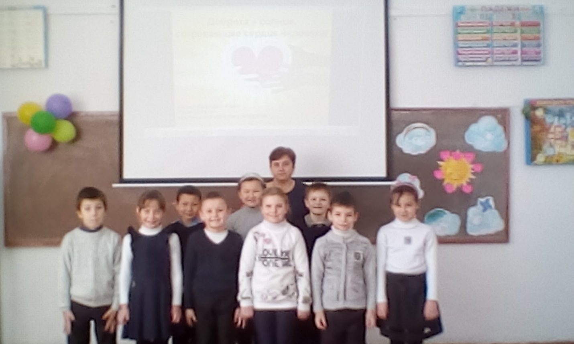

Подготовила: учитель начальных классов Гуденко Р.Н.

9 января 2018 год.

**Предмет: Самопознание 2 класс Дата:**9 января 2018г. **Тип урока:**знакомство с новой темой. **Тема урока:** Доброта - солнце, согревающее сердце человека.

**Цель урока:** формирование представлений о доброте как ценности человеческого общения.

**Цель деятельности учителя:**расширять представление об общечеловеческих ценностях и нравственных качествах человека.

**Цель для ученика:**иметь представление о ценности доброты.

**Задачи урока: 1. Обучающие.**Формировать умение давать нравственную оценку поступкам и обосновывать свои суждения;

**2. Развивающие.**  
Развивать критическое мышление, способность анализировать, обобщать;

**3. Воспитательные.**Воспитывать стремление совершать добрые и честные поступки.

**Ресурсы:**Электронная физминутка "Добрая", мультфильм, стикеры, плакат "Тучка", ватман, фломастеры.

**Ход урока**

**I. Вводно - мотивационный этап:**

**1. Психологический настрой.**

- Подготовка к уроку.

**Круг радости.**

Поприветствуем, друг друга доброй улыбкой и скажем все вместе эти замечательные слова:

*У меня мысли добрые!   
У меня сердце доброе!   
Мои дела добрые!   
Я иду дорогою добра!*

**2. Сообщение темы урока. Целеполагание.**

- Как вы думаете что мы сегодня будем делать на уроке?

- Чего вы хотите достичь сегодня на уроке?

- Чему вы хотите научиться сегодня на уроке?

- Постановка учебных задач урока.

**3. Актуализация опорных знаний:**

**Повторение.**

Вспомните, о каких духовных ценностях человека мы говорили на уроках? (доброта, милосердие, доброжелательность, честность, ответственность)   
На листочках напишите, какое из указанных качеств вы больше всего цените в своих одноклассниках, друзьях.

**Вывод:** каждый человек мечтает, чтобы его окружали хорошие, добрые люди. А для этого и самому нужно быть таким же. Пусть в сердце каждого из вас поселятся доброта, отзывчивость, милосердие, забота и другие хорошие качества.   
И сегодня на уроке мы продолжаем разговор о добрых поступках. Мы с вами должны ответить на вопрос: В чем выражается доброта?

Понятие «доброта» вам поможет раскрыть стихотворение, которое так и называется »Доброта».

Выходят 4 ученика и читают стихотворение.

1. Добрым быть совсем просто,

Доброта не зависит от роста,

Не зависит доброта от цвета,

Доброта – не пряник, не конфета.

2. Только надо, надо добрым быть

И в беде друг друга не забыть.

И завертится земля быстрей,

Если будем мы с тобой добрей.

3. Добрым быть совсем, совсем не просто,

Не зависит доброта от роста,

Доброта приносит людям радость

И взамен не требует награды.

4. Доброта с годами не стареет,

Доброта от холода согреет.

Если доброта, как солнце светит,

Радуются взрослые и дети.

-В каждом из вас есть маленькое солнце. Это солнце – доброта. Добрый человек – это тот, кто любит людей и помогает им. Добрый человек любит природу и сохраняет её. А любовь и помощь согревают, как солнце.

**Электронная физминутка "Добрая".**

**II. Операционно - познавательный этап:**

**1. Минутка тишины.**

Давайте представим, что находимся в горах. Раннее утро. Появляются первые лучи восходящего солнца. Воздух чист и прозрачен. Делаем медленный глубокий вдох, ощущаем утреннюю свежесть. Ласковый ветерок приятно касается нашего лица. От этого прикосновения мы наполняемся добрыми чувствами. Прислушайтесь к биению своего сердца: размеренность, четкость, покой. Ведь наше сердце – центр покоя, любви, добра.

**2. Беседа.**

Сказка о цыпленке.   
Жил – был беспокойный цыпленок. Однажды он спросил у своей мамы: «Что такое доброта?» «Ты еще маленький. Подрастешь – узнаешь,» - сказала мама. Но цыпленок был нетерпеливый. Он хотел поскорее узнать ответ и отправился в путь, чтобы найти его. По дороге он встретил плачущую козу, которая попросила его найти потерявшегося козленка. «Мне некогда, - сказал цыпленок. – Я хочу узнать, что такое доброта.» И он побежал дальше. На поляне он увидел девочку, которая пыталась достать шарик, повисший на дереве. «Цыпленок, цыпленок, помоги мне, пожалуйста, достать шарик,» - попросила девочка. «Мне некогда, - сказал цыпленок. – Я хочу узнать, что такое доброта». «А я знаю, что такое доброта. Мне мама часто рассказывает про добрых людей». «Расскажи мне тоже.» - попросил цыпленок. «Сначала достань шарик». Цыпленок взлетел и достал шарик. «Вот ты и сделал доброе дело. Это и есть доброта». «Так просто?» - удивился цыпленок.

- Узнал ли цыпленок, что такое доброта? В чем выражается доброта?   
- Почему необходимо быть добрым?

**Вывод:** доброта – это забота о благе других. Быть добрым, значит проявлять заботу обо всем, что есть на земле. Доброта проявляется в отношениях с людьми, с животными, с природой. Быть добрым, значит заботиться о людях и обо все окружающем не меньше, чем о себе самом.

Каких сказочных героев вы считаете добрыми?

Давайте мы с вами посмотрим мультфильм о доброте к людям и не только к ним.

**Мультфильм "Кот Леопольд".**

Обсуждение мультфильма.

**Вывод:** нельзя по одному поступку судить о человеке. Все мы совершаем разные поступки – хорошие и не очень, но нужно стремиться поступать благородно, проявлять искренность и честность во взаимоотношениях с людьми.

- Какие поступки вы могли бы назвать хорошими?   
- какие поступки вам не нравятся?   
- Как окружающие относятся к вашим плохим поступкам?

**3. Разминка. «Хорошо или плохо»**   
Хорошее качество – хлопаете в ладоши. Плохое – руки прячете за спину и отрицательно качаете головой

- всегда помогает маме;    
- делает зимой для птиц кормушки;   
- всегда чувствует, кому нужна помощь;   
- стреляет в птиц из рогатки;   
- помогает ухаживать за младшей сестренкой;   
- не оказывает помощь в трудную минуту;   
- каждый день ходит за покупками для бабушки;   
- выполняет добросовестно свои обязанности.

**4. Сценка.**

**-**Ребята, посмотрите! Появилась грустная тучка. Интересно, почему она здесь? Никто не догадался? Наверное, потому, что в нашем классе не всегда всё гладко, иногда ребята обижают друг друга, употребляют грубые слова. Однажды я шла по коридору и услышала разговор о вежливости учеников одного из классов нашей школы. Ребята стояли и спорили.

Сценка:

1 – Вот, например, если я сижу в автобусе, а входит старушка, я ей сразу место уступаю.

2 – Это каждый дурак знает!

3 – А ещё надо сказать: «Садитесь. Пожалуйста!» - Поняла, ворона?

4 – Ты что, с приветом?

5 – Надо сказать этой старушке: «Будьте любезны, садитесь, пожалуйста!»

6 – Понятно! А так она и не захочет садиться на твоё дурацкое место.

7 – Да пока ты будешь говорить свои ослиные речи, старушка может вообще выйти из автобуса!

Учитель: - Что вам не понравилось в разговоре о вежливости? Не употребляйте такие слова и выражения! Ребята, а что нужно вспомнить, когда хочется сказать или уже сказали грубое слово (ответы детей)? Да, нужно вспомнить доброе вежливое слово. Тогда не будет у нас такой грустной тучки. Есть очень красивая пословица. Я её нашла в « Книге мудрых мыслей».

( Каждое слово пословицы написано на облачках).

**Доброе слово человеку, что дождь в засуху.**

- Объясните смысл пословицы. Давайте и мы вспомним добрые, вежливые, волшебные слова. У каждого из вас на столе лежит маленькое солнышко. Напишите на нём самое любимое ваше вежливое слово. Можете закрыть эту грустную тучку нашими добрыми солнышками.

-Какие слова написали? Давайте стараться употреблять эти слова как можно чаще и тогда ни одна плачущая тучка не залетит в наш класс (снять тучку).

**6. Творческая работа.** (Дети рисуют коллективный рисунок доброты, как они её себе представляют)

**III. Контрольно - оценочный этап:**

**1. Обобщающая беседа**

**Обобщение.**   
Так в чем выражается доброта?   
• В добром слове   
• Доброжелательном отношении   
• Честных поступках

**Вывод:** в каждом из нас есть искорка доброты. Она, как маленькое солнышко, освещает все вокруг, согревает, делает людей счастливыми. Человек, живущий по законам милосердия, честности, трудолюбия, совершает хорошие поступки. И мир становится светлее.

**Круг «От сердца к сердцу»**

Закончить наш урок предлагаю песней очень доброго героя мультфильма, песней кота Леопольда «Если добрый ты…».

**2. Рефлексия.**

Что вы узнали по данной теме? Достигли ли вы поставленной цели? **3.** **Оценка деятельности детей на уроке. Самооценка.**

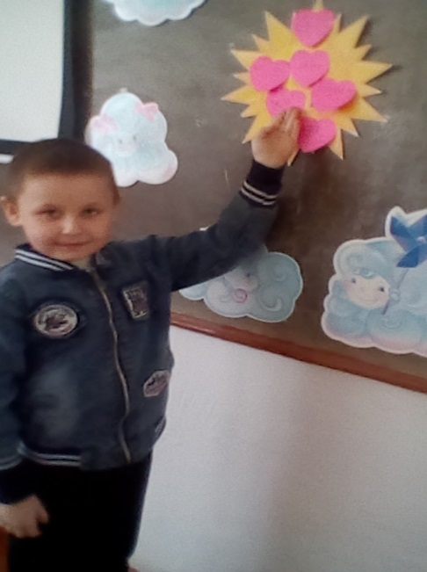 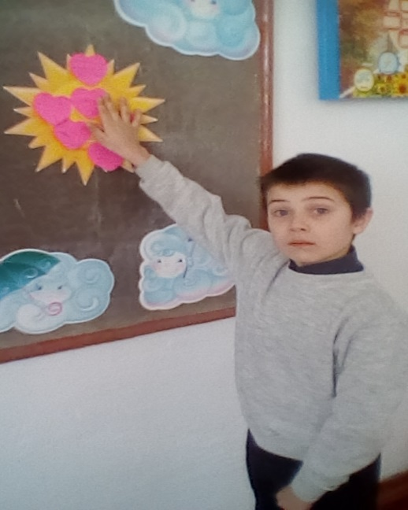

**Самоанализ открытого урока по самопознанию**

**"Доброта - солнце, согревающее сердце человека"**

**Цели и задачи открытого урока направлены на:**формирование представлений о доброте как ценности человеческого общения; формирование умения давать нравственную оценку поступкам и обосновывать свои суждения; развитие критическое мышление, способность анализировать, обобщать; воспитание стремления совершать добрые и честные поступки.

Для психологического настроя я использовала "Круг радости". С помощью проблемных вопросов нацелила учащихся на успешное участие в открытом уроке, помогла определить тему урока, создала ситуацию для сплочения, доброжелательного отношения между детьми.

В начале урока с детьми побеседовали о доброте, отдохнули при помощи электронной физминутки "Добрая"; выполнили творческое задание, нарисовали добро, как вы его себе представляете, поиграли в игру "Хорошо или плохо", после чего просмотрели мультфильм "Кот Леопольд». Выбрали пословицу подходящую к нашей теме урока и побеседовали о её смысле.

В заключении открытого урока дети спели песню о доброте.

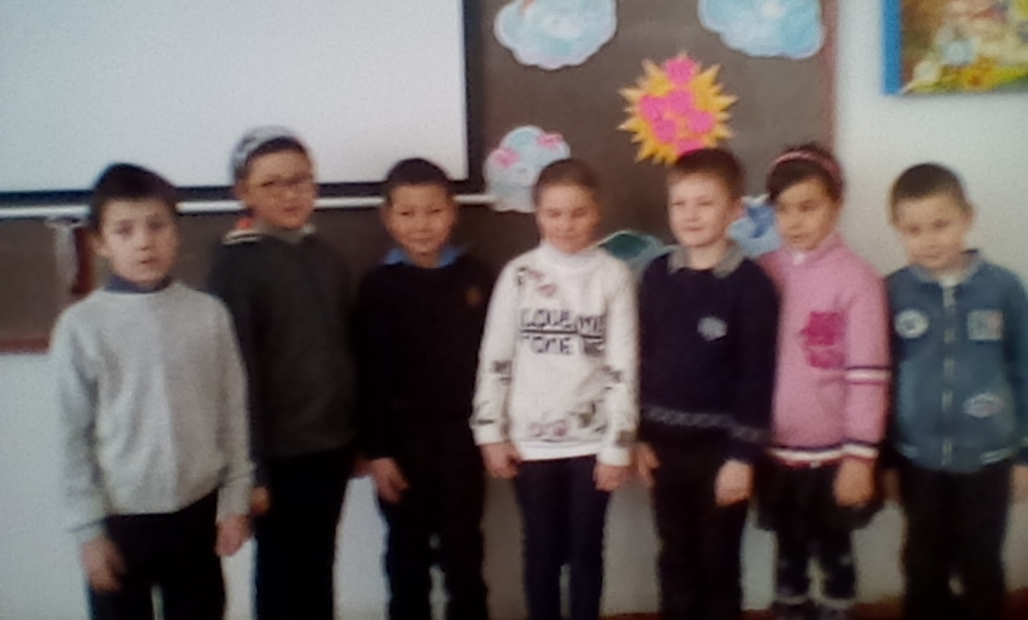

**Выводы:** проведённый открытый урок достиг поставленных целей и задач. Способствует воспитанию нравственных качеств, чуткого, доброжелательного и бережного отношения к людям, носит высокое познавательное и воспитательное значение.